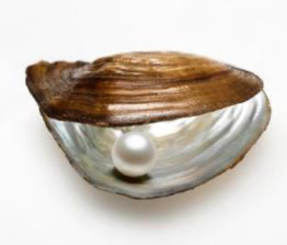

Декабрь
2016
Праздничный выпуск

Что год грядущий нам готовит?
Согласно восточному календарю, у каждого года есть свой покровитель- одно из двенадцати животных. Как ни странно, но каждый год, определённый восточный знак влияет на судьбы людей на сверхуровне.
В прошлом году на смену году Козы пришёл год Обезьяны. Наступающий 2017 год-год Петуха.28 января 2017 года Обезьяна передаст Петуху свои полномочия. Десятый по счёту знак китайского двенадцатилетнего гороскопа является чуть ли не самым интересным животным во всём восточном календаре.
Он яркий и демонстративный, элегантный и общительный. Однако помимо самого животного, необходимо знать так же цвет и стихию-покровителя 2017 года. Стихия, как и цвет Петуха напрямую влияет на то, каким будет 2017 год для каждого человека.
Издревле мудрецы считали, что стихия огня олицетворяет непрерывное движение вверх и обладает непревзойденной жизненной энергией, отличается невероятным стремлением к самосовершенствованию и успеху.



Поздравляем вас с наступающим Новым годом!


Прошел еще один прекрасный год,
В котором пелось и грустилось,
А то, что в нем не уместилось,
Пусть в новом все произойдет.
Идут часы, проходят дни, -
Такой закон природы,
И мы сегодня Вас хотим
Поздравить с Hовым Годом!
Желаем вам от всей души
В грядущем новом годе
Здоровья, счастья, новых сил,
Успехов на работе.

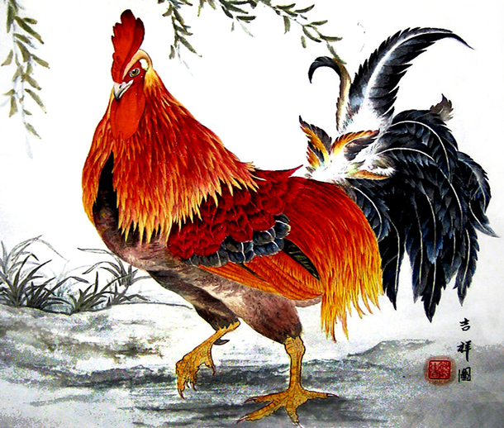

Директор школы Каргинова А.А.поздравляет всех учащихся, учителей и других работников школы с наступающим Новым 2017-м годом и желает всем здоровья, счастья, новых стремлений и желаний, успехов в учёбе и работе!

1
Учредитель: МКОУ СОШ с.Бирагзанг.
Номер подготовили Цихиева К. Агнаева С., Габуева С.
Под руководством Цахоевой З.С.

Новогодние мероприятия – 27

декабря 2016 г.

27 декабря в школе прошел новогодний утренник для 1-7классов. Театрализованную постановку подготовила Цаликова Ф.С. и Агнаева И.Х. – учителя начальных классов. Дед Мороз, Снегурочка, Лещий, Кикимаро , снежинки, Баба - Яга, Шапокляк устроили для детей весёлое представление с песнями, танцами и весёлыми играми.
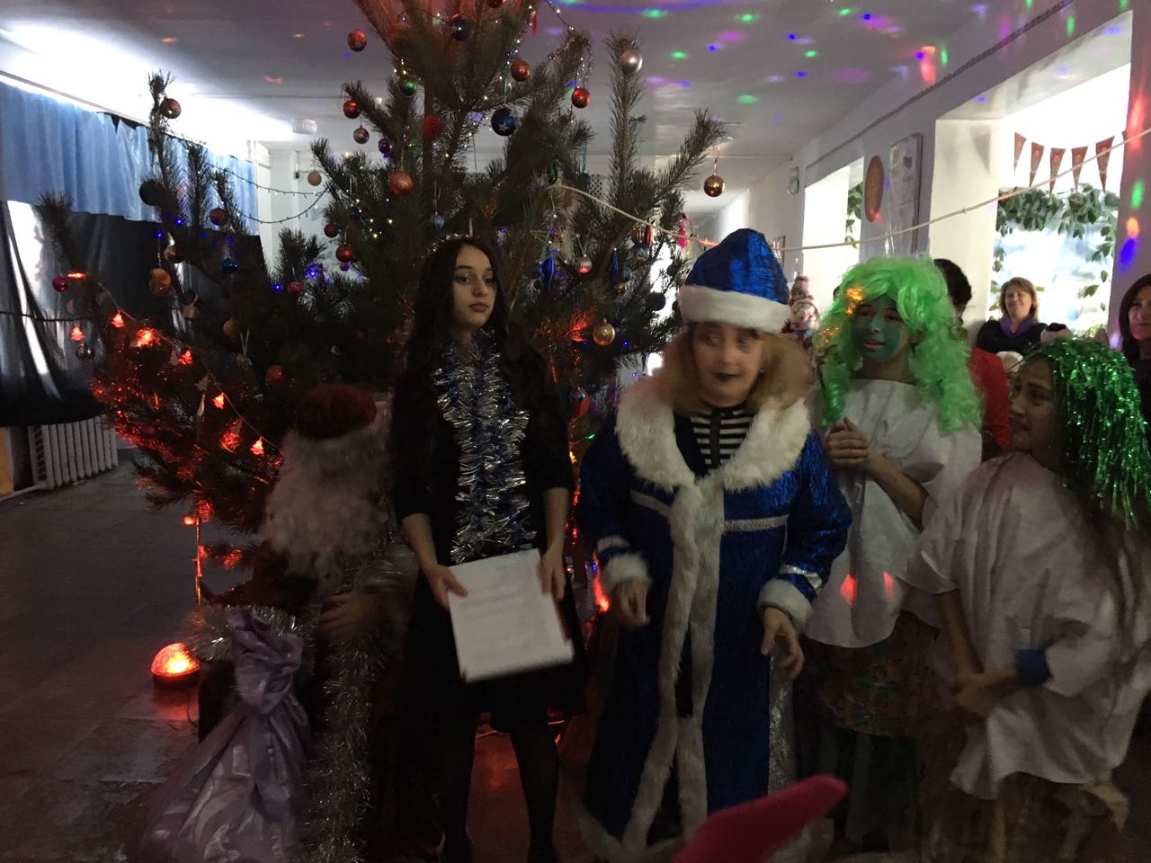

В ожидании Нового 2017 года

Накануне Нового года корреспонденты газеты провели опрос среди учащихся школы о том, чего они ждут от приближающегося года. Конечно же, все ждут подарков от Деда Мороза или хотя бы от мамы с папой. Интересно, о чём мечтают наши ребята? Познакомьтесь с итогами опроса:
- Хомяка живого, настоящего;
- Лыжи;
- Управляемый вертолёт;
- Новый диск с мультиком;
- Много самых разных подарков и т. д.

Ребята мечтают не только о подарках. Мечты самые разные:

- Я хочу, чтобы этот Новый год был радостным для всех детей на Земле;
- Я очень хочу быть Снегурочкой;
- Хочу научиться кататься на коньках;
- Я хочу закончить четверть на отлично;
- Хочу, чтоб мама с папой были вместе;
- Хочу хорошо учиться по русскому языку;

Личност

2

Новогодние приметы

- Что категорически нельзя делать на Новый год, так это отдавать деньги, иначе весь год отдавать придется.

- Если в этот день кто-то чихает, то к своему благополучию - весь год будет счастливым.

- Если на Новый Год надеть что-нибудь новое, то год будет удачным. В новогоднюю ночь с обновкой - целый год ходить в обновках.

- Каравай и соль на новогоднем столе - к благополучию.

- У кого в Новый Год будет пусто в кармане, тот весь год проведет в нужде.

- Перед Новым годом нельзя выносить сор из избы, иначе целый год не будет домашнего благополучия.

Не делай тяжелую и грязную работу – иначе весь год будет в тяжком труде без отдыха

Новогодние гадания
Таинство новогодней ночи будет нарушено, если вы нечаянно позабудете о гаданиях. Под Рождество и Новый Год гадали буквально все: старики — о жизни, девушки и парни — о женихах и невестах, матери — о здоровье и судьбах детей, а рачительные хозяева — об урожае и успехе в делах. Гадают и в настоящее время. О жизни чаще всего гадают по ложкам, оставленным на ночь на столе после того, как все легли спать. Каждый человек запоминает свою ложку и наутро смотрит, как она лежит: если выемкой вниз, все в порядке, если же она перевернулась — вам следует подумать о здоровье, уберечь себя от неприятностей и позаботиться о завещании. О том же часто гадают, сидя за праздничным столом и присматриваясь к своей тени, отбрасываемой пламенем свечи или огненными языками в камине. Если вы видите себя с головой — хорошо, без головы — плохо дело. Девичьи гадания о замужестве также весьма популярны до сих пор: девушки подслушивают разговоры под чужими дверями (услышанное ими слово «иди» предвещает замужество, «сиди» — затянувшееся девичество)

В школе прошёл конкурс на лучшую ёлочную игрушку

Победителями конкурса стали уч-ся 1,2,4,5 классов. Все победители получили призы и грамоты.
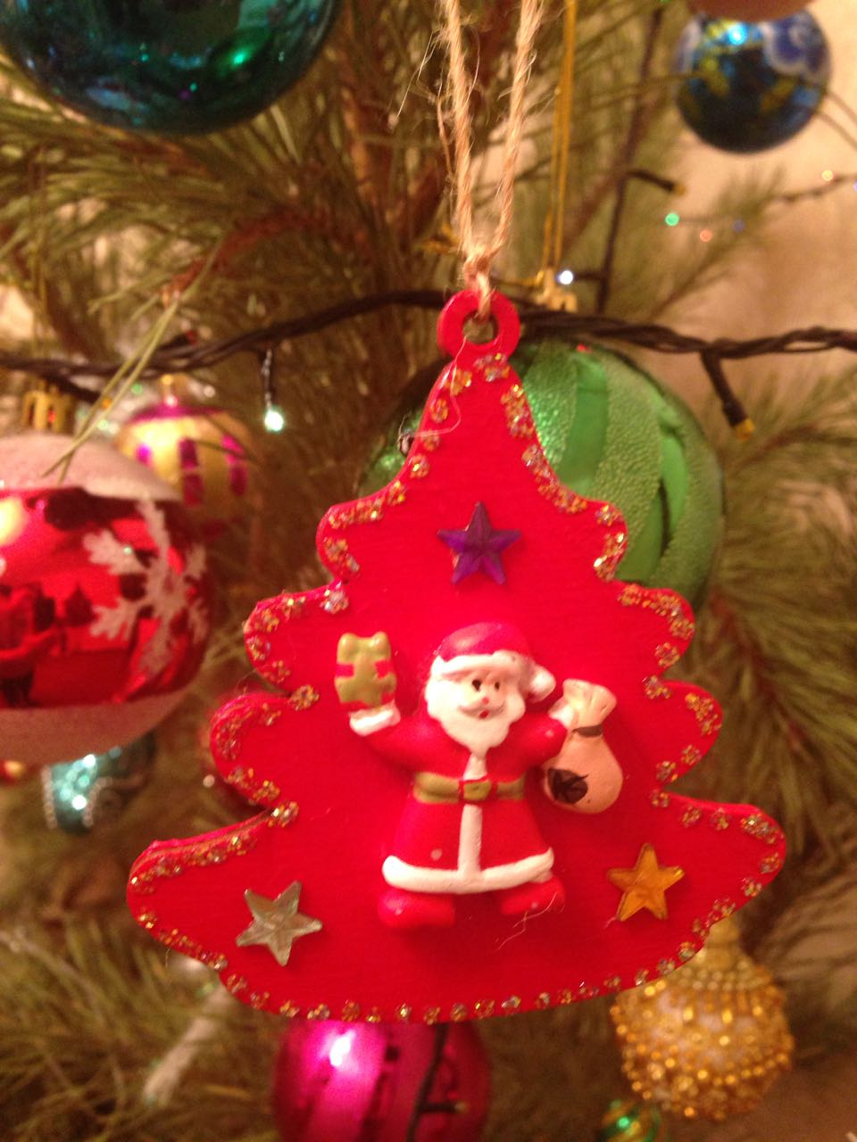

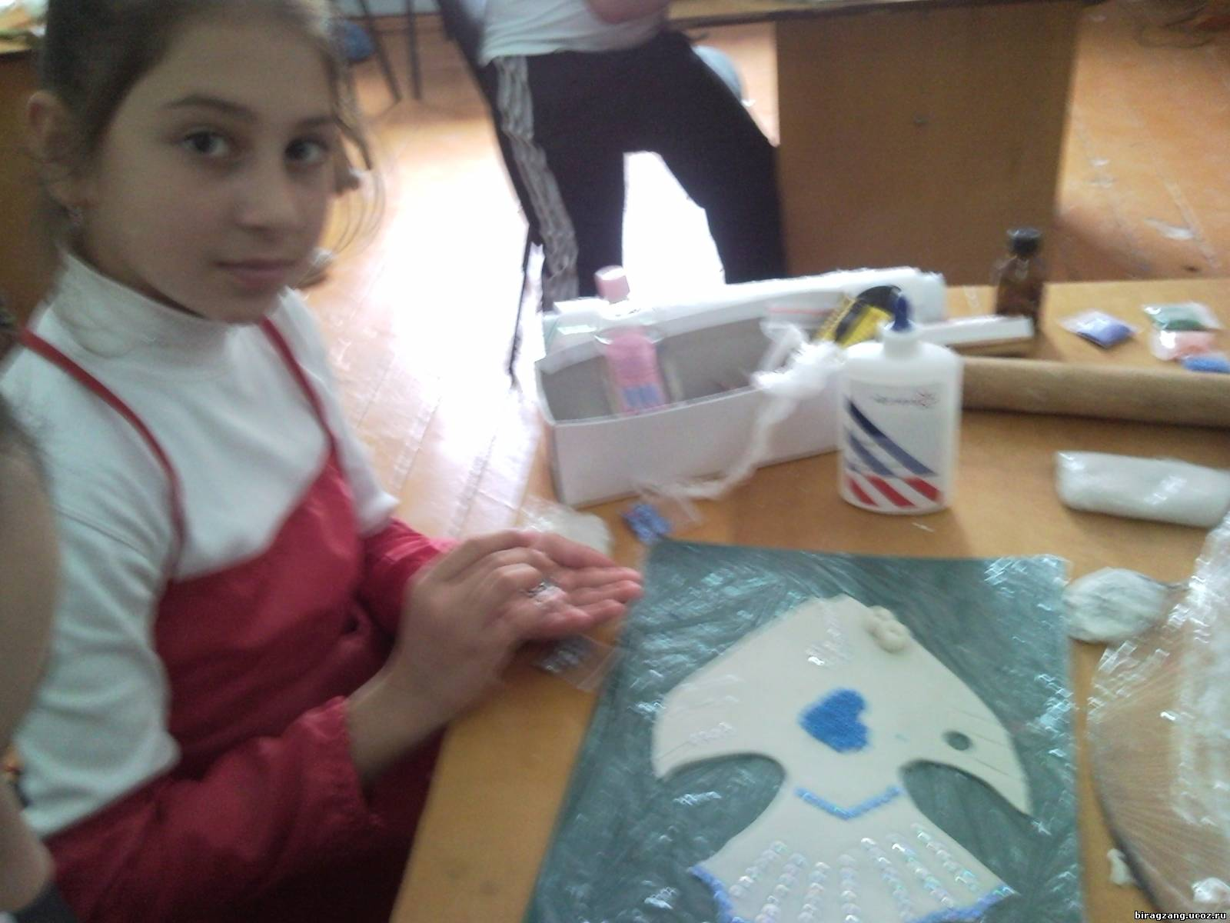

3
Всероссийский урок "Стоп ВИЧ/СПИД" - 1 декабря 2016 г.
В рамках всероссийской акции "Стоп ВИЧ / СПИД" учащиеся приняли участие во Всероссийском открытом уроке "Знание- ответственность -здоровье". В 9 классе был проведен классный час " Предупрежден- значит, защищен" (Биганова З.Г..), организована выставка детского рисунка "Мы за здоровый образ жизни" и круглый стол на туже тему(Болотаева Б.Ф..), проведена анкетирование учащихся "Кто я ест в этом мире?". Уч-ся смотрели видеоролики "Стоп ВИЧ".
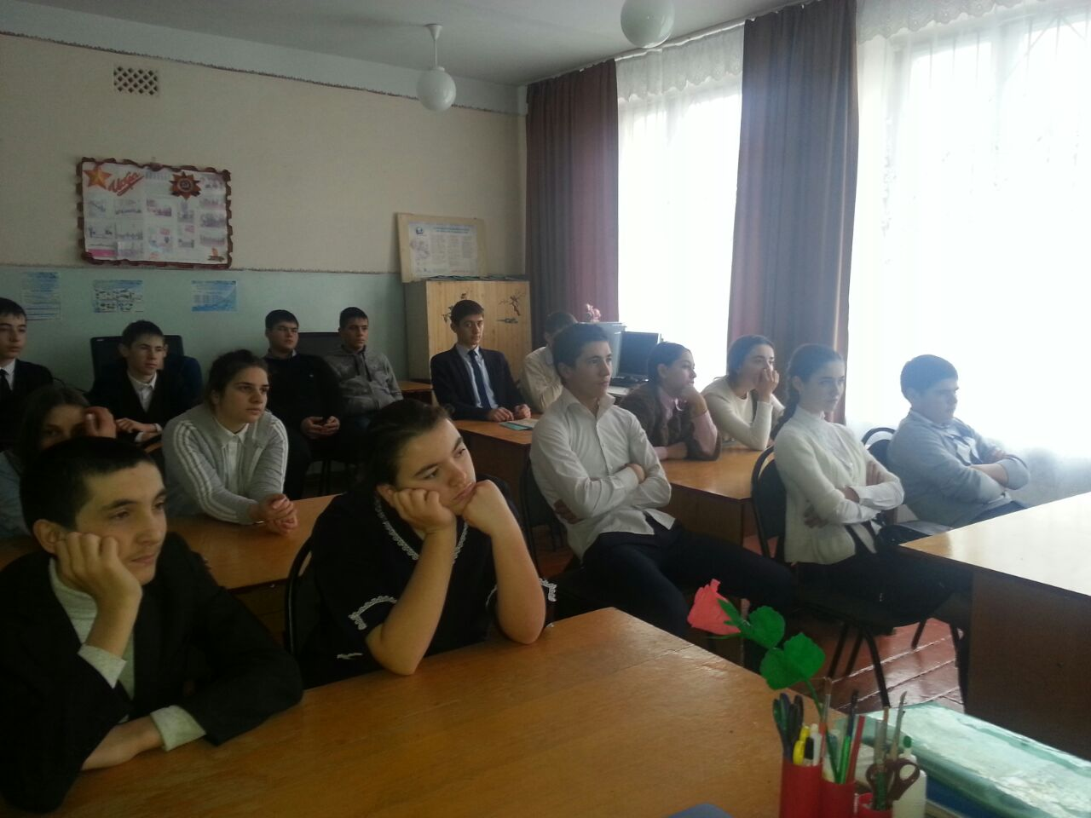
Отчет о проведении Всероссийской акции «Час кода в России» - 10 декабря 2016 г.

Наша школа приняла участие во Всероссийской акции «Час кода в России», которая прошла с 5 по 10 декабря 2016 года в рамках Международной недели изучения информатики и Дня информатики в России. Данная акция направлена на формирование и поддержку интереса молодежи к изучению информатики и программирования, а также престижности IT- технологий в глазах молодых людей. Участие в акции предоставило каждому ученику уникальный шанс почувствовать себя частью большого и значимого события всероссийского масштаба, заявить о своих способностях, осознать важность изучения информатики для своего успеха в будущем. В течение одного часа обучающиеся смогли в простой, увлекательной форме овладеть азам программирования, доказав себе и окружающим, что программирование доступно и интересно каждому. Эту акцию в школе организовала учитель информатики Болотаева Б.Ф.

Зонады фидан - 20 декабря 2016 г.

В десятый раз состоялся районный научно- исследовательский конкурс "Зонады фидан".
В этом году свою проектно - исследовательскую работу на конкурс отправила ученица 11 класса Агнаева Элона (научный руководитель Цаликова А.С.) и заняла 1 место в номинации "Литературоведение" с работой "Дюма на Кавказе"
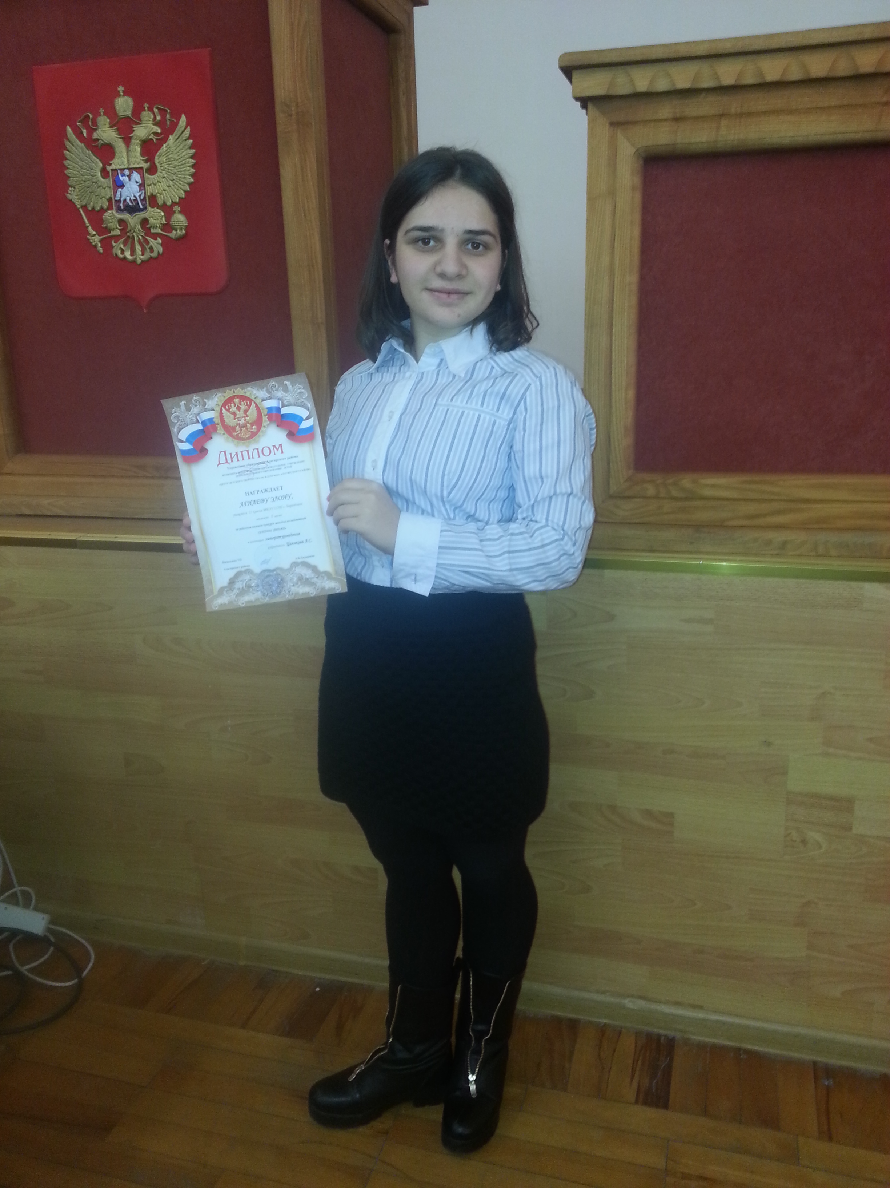
«Слава рукам золотым!» - 3 декабря 2016 г.

Классный час на тему «Слава рукам золотым!» был проведен 02.12.16г Габуевой Н.Т. ,где говорилось о необходимости труда в жизни человека ,о привитии уважения и любви к труду и людям труда. Ребята приняли активное участие на этом часе и убедились в том ,что их главная цель-учеба.

